**实验6 课前练习**

接线如右图所示，下面两种方法均可实现：

在引脚P2.1输出频率1Hz、占空比25%的**方波信号**，使发光二极管以1s频率闪烁，亮0.75s，灭0.25秒。

请观看网络学堂网络学堂>课程文件>实验讲解>“**实**验6-4-课**前练习讲解.mp4**”，比较并写出方法1、方法2**两个程序上的主要不同之处**。

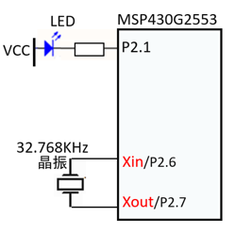

**//方法1**

#include "msp430.h"

unsigned int i;

void main( void )

{ WDTCTL = WDTPW + WDTHOLD;

P2DIR |=BIT1;

//假设上电复位DCO时钟频率为1MHz

while(1)

{ P2OUT|=BIT1; //输出1，LED灭

__delay_cycles(250000); //延时0.25s

P2OUT&=~BIT1; //输出0，LED亮

__delay_cycles(750000); //延时0.75s

}

}

**//方法2**

#include "msp430.h"

int main ( void )

{ WDTCTL = WDTPW + WDTHOLD; //关闭看门狗

P2SEL |=BIT1; //置P2.1为PWM输出引脚

P2SEL2 &=~BIT1;

P2DIR |=BIT1;

**TA1**CTL |=TASSEL0; //选择计数时钟为ACLK

**TA1**CCTL1|=OUTMOD1; //设置PWM输出为模式2

**TA1**CCR0=32767; //设置PWM周期

**TA1**CCR1=24575; //设置占空比=(TA1CCR0-TA1CCR1)/(CCR0+1)

**TA1**CTL |=TACLR+MC0; //设置增计数方式，和计数器从0开始计数

while(1){ }; // 主循环，CPU可做其他事情

}

答：(1)方法2没有直接对端口引脚进行输出的控

制。

(2)方法2对端口引脚的初始化不一样。